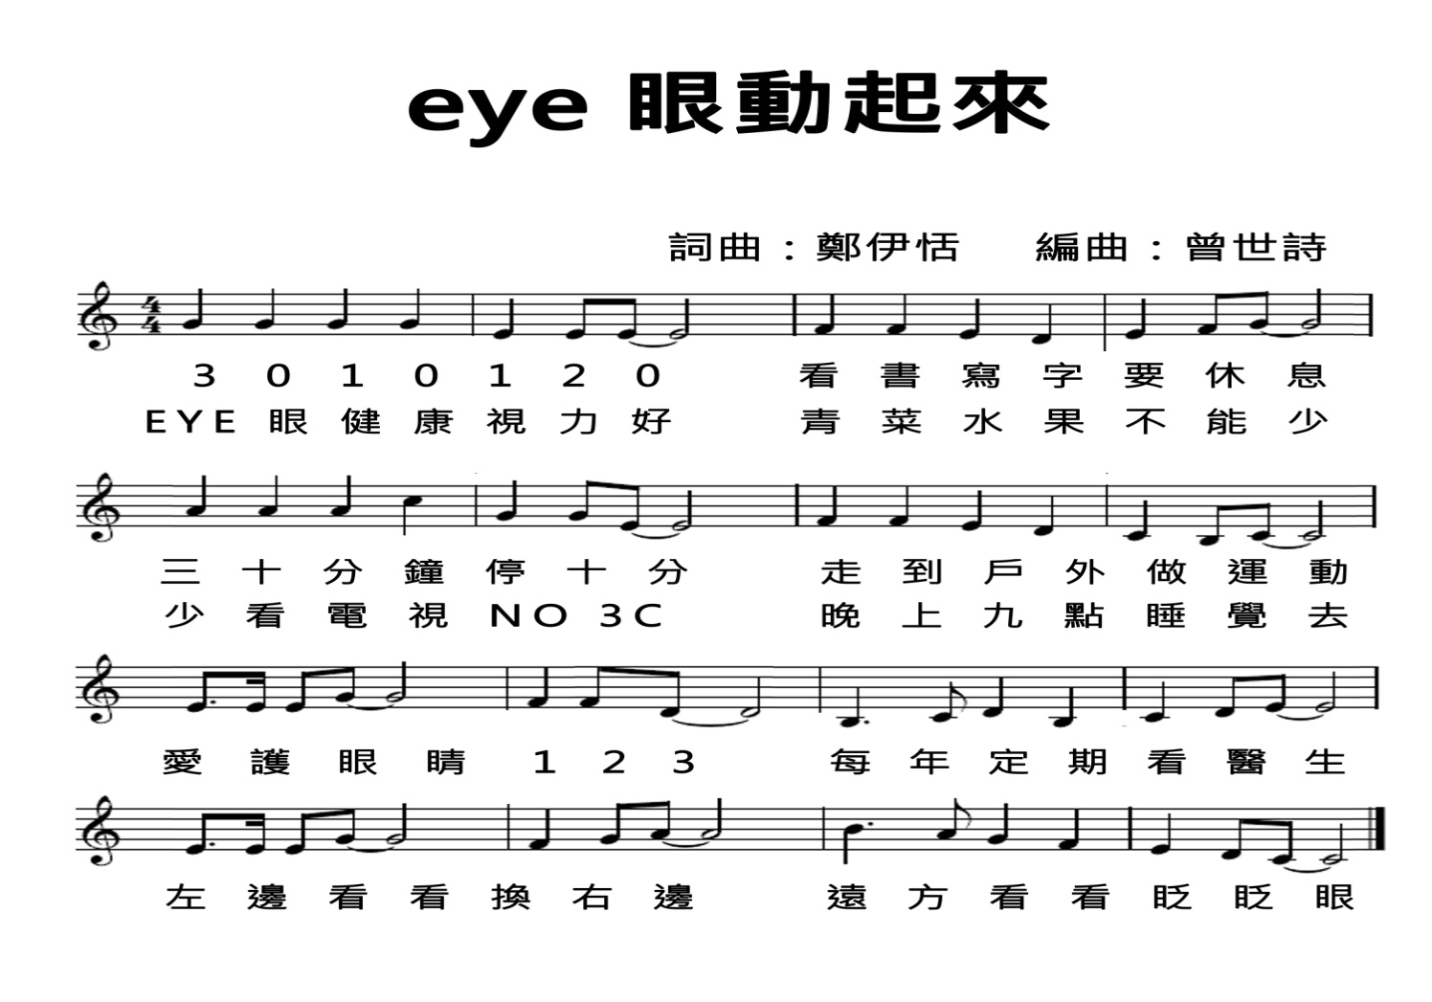

**我的餐盤**

**每天早晚一杯奶 每餐水果拳頭大** **菜比水果多一點**

**飯跟蔬菜一樣多** **豆魚蛋肉一掌心 堅果種子一茶匙**

**武漢肺炎防疫兒歌**

**武漢肺炎讓人心惶惶 我們一起來預防**

**不要緊張 做到以下三項 可以保護健康**

**勤洗手 用肥皂 洗20秒才不髒**

**記得要戴口罩 人多的地方**

**不慌 要 去看醫生 如有發燒 咳嗽的症狀**

**我們勤洗手 用肥皂 20秒 人多的地方 記得要戴口罩**

**就醫 用這方法 遠離武漢肺炎吧**

**水痘防疫兒歌**

**如果不小心得了水痘 要休息 在家 有影**

**千萬不要抓 Why not 要剪短指甲 是嗎**

**因為不小心抓破水疱 可能會留疤 歹看**

**要等到結痂 好吧 聽醫生的話**

**癢癢癢癢癢癢癢 千萬別抓 哎喲**

**疤疤疤疤疤疤疤 有夠歹看 預防水痘最好就是疫苗去打**

**打打打打打打 就不用怕 啊哈**

**登革熱防疫兒歌**

**叮叮叮 不要叮 登革熱 不好惹**

**歹蠓仔 緊走啦 我的肉 毋好食**

**別大意 要注意 防蚊液 含敵避 噴在衣服未蓋的這裡**

**在戶外記得穿著長褲長衣 顏色最好是要淺色的**

**清晨黃昏時 蠓仔愛開Party 遮好噴對 才不會被叮**

**叮叮叮 別再叮 登革熱 不要得**

**歹蠓仔 您兜啊 Bye Bye啦 歹勢啦**

**來一起 努力地 把家裡 清一清 這樣才不會被蚊子叮**

**巡一巡 有沒有積水的容器 如果有把它倒置在地**

**多餘的容器 要減少及丟棄**

**除掉蟲卵輕刷要用力**